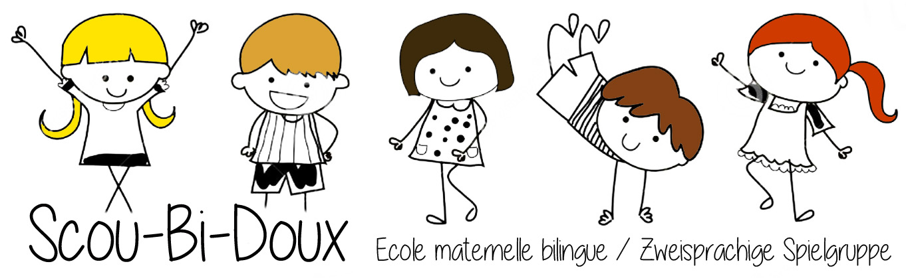
Règlements et informations

Accueil des enfants : Merci d’amener et de rechercher votre enfant selon les horaires ci dessous
Groupes du lundi et mardi matin 08h45 à11h00
Groupes du jeudi et vendredi matin 09h00 à11h00
Groupes du mardi, jeudi et vendredi après-midi 13h15 à15h30
Pour le groupe des grands : afin de faciliter leur autonomie, les enfants se préparent au vestiaire, puis vont chercher leurs chaussons tout seul dans leur casier et s’assoient dans la ronde.
En cas de maladie ou d’absence veuillez appeler directement le numéro de l’école tel : 026 401-01-54
Pour toutes les questions administratives, vous pouvez me contacter par email : scoubidoux@bluewin.ch ou 079 2864382
Les enfants qui sont malades ne sont pas autorisés à fréquenter l’école.
Goûter et anniversaire :
Chaque enfant amène son goûter. Merci de privilégier les fruits, barres de céréales, petit pain. Le chocolat est autorisé que pour les anniversaires .Chaque enfant reçoit un gobelet et nous lui servons de l’eau. Le sirop et les autres boissons sont réservés pour les fêtes. Pour l’ anniversaire, vous pouvez amener un gâteau ou des pop corn. Merci d’informer son enseignante une semaine avant la date que vous avez choisie pour amener le gâteau.
Ecolage et subvention :
Lorsque vous effectuez les versements, ne pas oublier de noter le prénom de votre enfant et d’inscrire sur chaque paiement toujours le même nom de famille, de le faire ponctuellement chaque fin de mois pour le mois suivant. Si vous désirez une subvention, vous devez faire la demande à la commune et nous remettre l’attestation reçue.
Toute résiliation doit être faite par écrit. En cas de résiliation anticipée, un montant correspondant à deux mois d’écolage vous sera facturé.
Taxe d’inscription : 1 X Fr : 70.- par famille et par année

Tarifs : Groupes du jeudi et vendredi matin : 1 X Fr : 80.- mensuel 2 X=Fr : 140.-
Groupes du lundi matin, mardi jeudi vendredi après-midi :1 X Fr : 90.- mensuel 2X= Fr : 160.- 3 X= Fr : 240.-

Démarche éducative :
Si votre enfant devrait rencontrer de grosses difficultés d’apprentissage, nous prendrons directement contact avec vous. Notre équipe éducative se compose d’hommes et de femmes formée ou en formation. Merci d’accueillir avec bienveillance les propositions de l’équipe éducative et de collaborer avec celle-ci.
Notre école est reconnue par le service de l’enfance et de la jeunesse.
Ne vous alarmez surtout pas si votre enfant n’arrive pas à faire certaines choses que ses copains font déjà .Chaque enfant est différent.
(Si vous semez des graines de tournesols en même temps à la même place, elles ne vont pas grandir toutes de la même vitesse…
Merci de nous aviser de tout changement familial qui pourrait perturber votre enfant pour que l’on puisse l’accompagner au mieux.

Tout le team SCOU-BI-DOUX se réjouit de passer une année avec tous ces rayons de soleil que sont les enfants.

